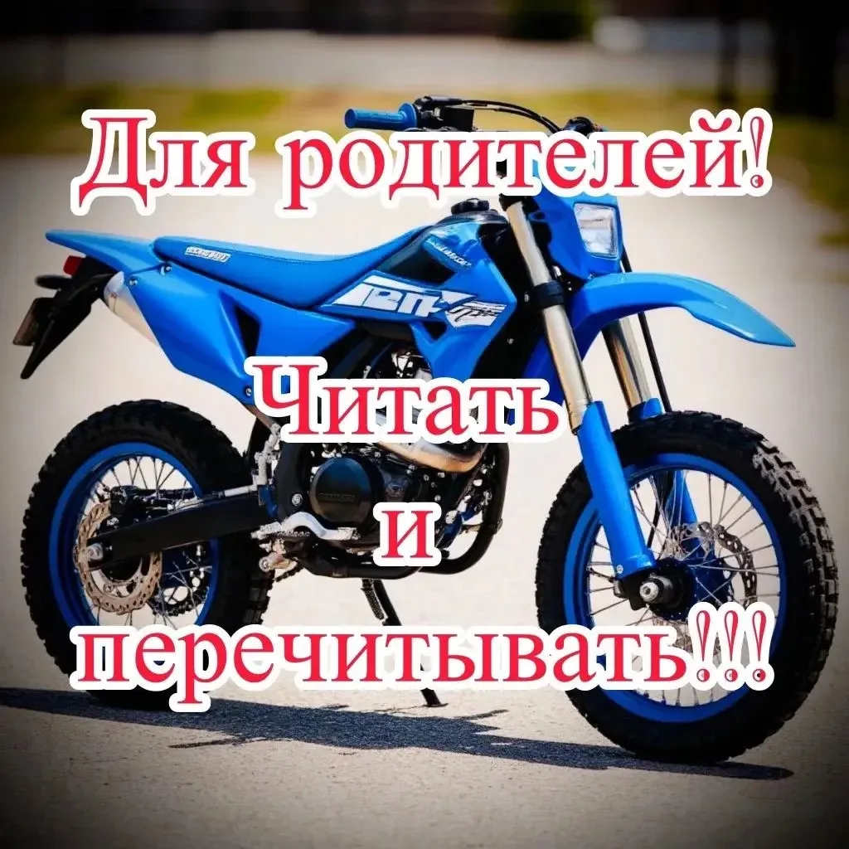
ВНИМАНИЕ, РОДИТЕЛИ!
ПОЙМИТЕ РАЗ И НАВСЕГДА

Питбайк и любое мототранспортное средство — это не игрушка. Это не подарок «на день рождения», «на окончание школы», «за хорошие оценки». Это источник смертельной опасности.
Ребёнок не понимает:
❌что такое тормозной путь на мокрой дороге;
❌что водитель автомобиля может его не увидеть;
❌что скорость в 40 км/ч на питбайке — это скорость удара о столб или другое авто……
Он просто наслаждается. А расплачивается здоровьем — своим и чужим.
Покупая такую технику ребёнку, вы не делаете ему приятно. Вы становитесь потенциальным соучастником ДТП, в котором пострадает или погибнет ваш же сын или дочь.
Задайте себе честно три вопроса:
где катается ваш ребёнок? Вы видели это своими глазами?
Он знает ПДД? Может сдать практический экзамен?
Вы готовы к звонку из больницы или от следователя?
Если хотя бы на один вопрос нет ответа «да» — питбайка у ребёнка быть не должно.
Никакие уговоры «мам, у всех есть», «я аккуратно», «мы во дворе» не работают. Во дворе тоже ездят машины. Аккуратность заканчивается там, где начинается адреналин и желание показать «крутость».
НЕ ПРОДОЛЖАЙТЕ ПЕЧАЛЬНУЮ СТАТИСТИКУ.

Вы мечтаете, чтобы ребёнок вернулся домой живым и здоровым? Или просто хотите закрыть его просьбу дорогим подарком, чтобы отстал?
❤️Любите — значит отказывайте.
❤️Любите — значит объясняйте опасность.
❤️Любите — значит не покупайте то, что может исколечить или убить.
❤️Любите своих детей осознанно.
Заботьтесь о них так, чтобы каждый вечер ваш ребенок возвращался домой, садился за ужин, спорил об оценках, смеялся и строил планы на жизнь.
А не так, чтобы вы набирали номер «112» и дрожащими руками подписывали документы в больнице.
Административная и, порой, уголовная ответственность за допуск ребенка к управлению мототранспортом лежит на ВАС.
Жизнь ребенка дороже сиюминутной радости от покупки

